AHOJ, PRZYGODO! ZOBACZ ZWIASTUN FILMU FAMILIJNEGO
„DZIADKU, WIEJEMY!”

„Dziadku wiejemy!”, czyli trzy pokolenia oraz… smok połączone wspólną przygodą. Wyreżyserowany przez Olgę Chajdas film familijny to oryginalna produkcja, w której zdjęcia aktorskie przeplatają się z elementami animacji. Wciągająca opowieść o najważniejszych wartościach w życiu i magii wyobraźni – „Dziadku, wiejemy!” w kinach już 9 maja. Dzisiaj prezentujemy zwiastun filmu.

Zobacz zwiastun filmu
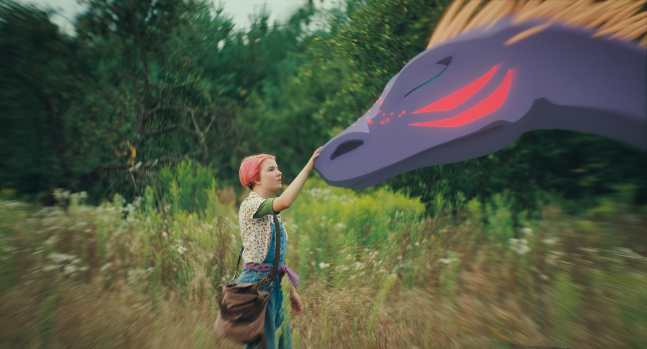
Z HUMOREM I PRZESŁANIEM
– Scenariusz filmu jest inteligentny, bardzo dowcipny, zaskakujący, napisany doskonałym, autentycznym językiem. Ze świetnym zrozumieniem pokolenia mojej filmowej wnuczki – mówi wcielający się w postać dziadka Jeremiego Jan Peszek.

– Film porusza wiele tematów związanych z relacjami w rodzinie, dojrzewaniem, odpowiedzialnością, uzależnieniem, przemijaniem. Jednak przede wszystkim to przygodowy film drogi! Przekazuje, że szczęście prawie zawsze jest w zasięgu ręki. A jeżeli z jakiegoś powodu akurat nie możemy po nie sięgnąć, z pomocą powinni przyjść najbliżsi – mówi scenarzysta filmu Emil Płoszajski – Marzę, żeby po sensie młodsza widownia jeszcze bardziej doceniła wartość zdrowych, rodzinnych relacji - i życia w ogóle. I żeby, nie rezygnując całkiem z podejmowania ryzyka, z większym zaufaniem korzystała z doświadczenia starszych członków rodziny, którzy są gotowi nim się podzielić. Natomiast starsi, aby otworzyli się na możliwość, że sztafeta pokoleń może mieć głęboki sens, jeżeli odbywa się w atmosferze wzajemnego szacunku i miłości.
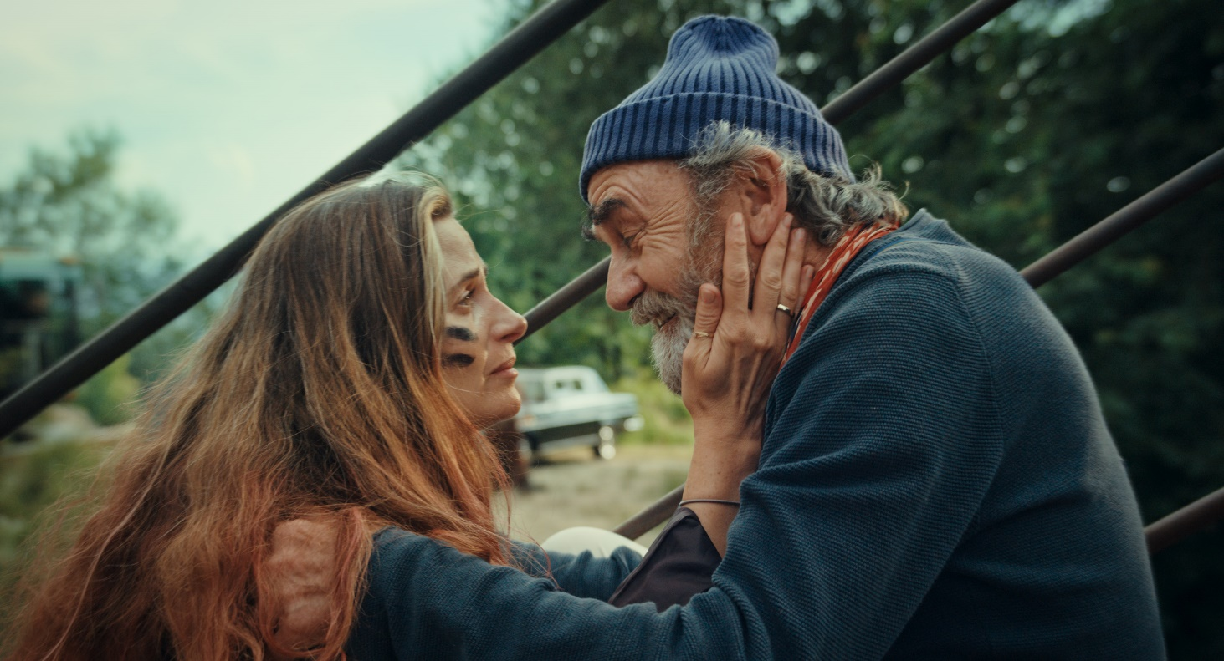

PODRÓŻ PEŁNA PRZYGÓD W WYJĄTKOWYM TOWARZYSTWIE

Niezwykły duet dziadek-wnuczka tworzą Jan Peszek oraz Anna Nowak, która rolą Jagody debiutuje na wielkim ekranie. Partnerują im Agnieszka Grochowska, Michał Majnicz, Włodzimierz Press, Wiktor Zborowski oraz Sonia Roszczuk. Drugą rolę dziecięcą zagra Filip Tkaczyk.

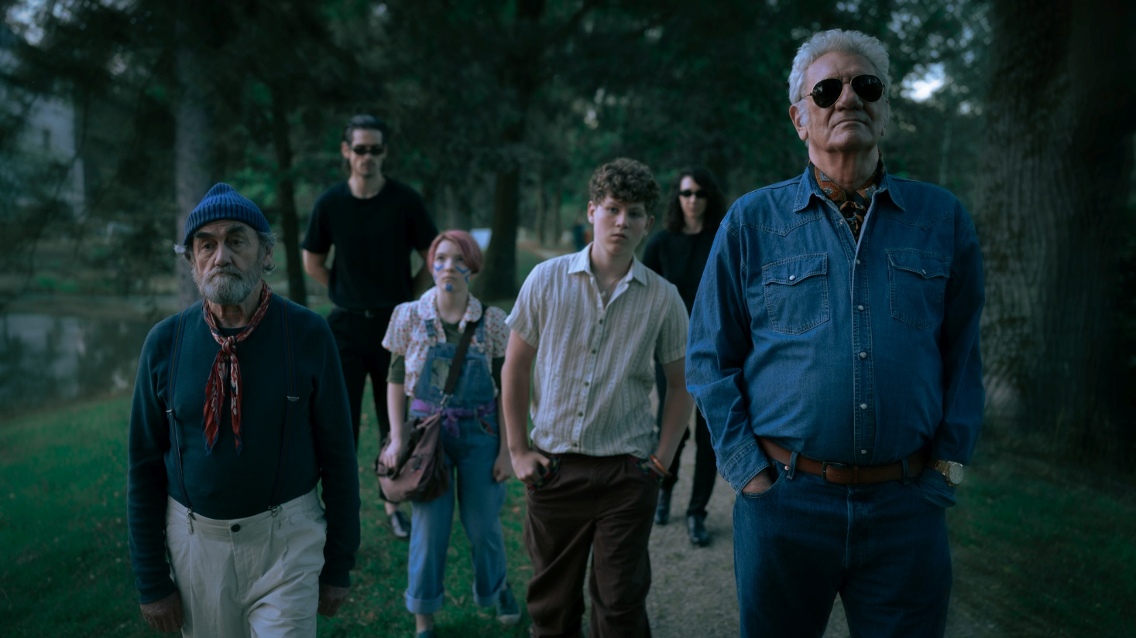

Reżyserką filmu jest Olga Chajdas. Scenariusz wyszedł spod pióra Emila Płoszajskiego. Za zdjęcia odpowiada Bartosz Bieniek. Producentkami filmu są Małgorzata Małysa i Karolina Galuba z Furia Film. Dystrybucją zajmuje się NEXT FILM. Koproducentami są: moloko film, Wytwórnia Filmów Fabularnych we Wrocławiu, Fale Loki Koki, Moderator Inwestycje, EC1 Łódź – Miasto Kultury, Dolnośląskie Centrum Filmowe, Instytut Kultury Miejskiej operator Gdańskiego Funduszu Filmowego, Abstraction Plan, Aneta Graff – Dąbrowska, New Wave Film oraz Wytwórnia Filmów Dokumentalnych i Fabularnych.

Film współfinansowany jest przez Polski Instytut Sztuki Filmowej, Ministerstwo Kultury i Dziedzictwa Narodowego oraz Czeski Fundusz Audiowizualny.

Film realizowany w Polsce ze wsparciem finansowym na podstawie ustawy o finansowym wspieraniu produkcji audiowizualnej, przyznanym przez Polski Instytut Sztuki Filmowej ze środków Ministra Kultury i Dziedzictwa Narodowego oraz w Czechach. z wykorzystaniem zachęt produkcyjnych Czeskiego Funduszu Audiowizualnego.

„Dziadku, wiejemy!” w kinach już od 9 maja.

* * *
DZIADKU, WIEJEMY!
premiera: 9 maja
opis fabuły:
Pewnego dnia dziadek Jeremi wywołuje w domu spokojnej starości taki zamęt, że grozi mu przeniesienie do szpitala psychiatrycznego. Marta, jego córka, zgadza się zabrać go do siebie, choć to dla niej trudne, bo Jeremi jest nieprzewidywalny i ma bujną wyobraźnię. Sytuację komplikuje Jagoda, córka Marty, która uwielbia dziadka i podziela jego szalone pomysły. Gdy Jeremi odmawia zamieszkania z rodziną, Jagoda postanawia wziąć sprawy w swoje ręce. Dziewczynka i dziadek wyruszają w pełną przygód podróż do legendarnego statku Światło Morza. W pogoń za nimi rusza szajka złoczyńców dowodzona przez bogacza Waldemara oraz przerażona mama Jagody. No i smok – rusza za nimi także smok.
„Dziadku, wiejemy!” to pełen humoru i ciepła film familijny o najważniejszych wartościach w życiu, przygodach i magii wyobraźni.
reżyseria: Olga Chajdas
scenariusz: Emil Płoszajski
zdjęcia: Bartosz Bieniek
scenografia: Marcelina Początek-Kunikowska
kostiumy: Anna Englert
charakteryzacja: Ewa Szwed
reżyseria obsady: Paulina Krajnik
montaż: Pavel Hrdlicka
dźwięk: Jarosław Bajdowski, Grzegorz Kucharski
muzyka: Smolik
producentki: Karolina Galuba, Małgorzata Małysa
kierowniczka produkcji: Małgorzata Banaszkiewicz
produkcja: Furia Film
dystrybucja: NEXT FILM
koprodukcja: moloko film, Wytwórnia Filmów Fabularnych we Wrocławiu, Fale Loki Koki, Moderator Inwestycje, EC1 Łódź – Miasto Kultury, Dolnośląskie Centrum Filmowe, Instytut Kultury Miejskiej operator Gdańskiego Funduszu Filmowego, Abstraction Plan, Aneta Graff – Dąbrowska, New Wave Film oraz Wytwórnia Filmów Dokumentalnych i Fabularnych.
współfinansowanie: Polski Instytut Sztuki Filmowej, Ministerstwo Kultury i Dziedzictwa Narodowego oraz Czeski Fundusz Audiowizualny.

FILM REALIZOWANY W POLSCE ZE WSPARCIEM FINANSOWYM NA PODSTAWIE USTAWY O FINANSOWYM WSPIERANIU PRODUKCJI AUDIOWIZUALNEJ, PRZYZNANYM PRZEZ POLSKI INSTYTUT SZTUKI FILMOWE ZE ŚRODKÓW MINISTRA KULTURY I DZIEDZICTWA NARODOWEGO ORAZ W CZECHACH Z WYKORZYSTANIEM ZACHĘT PRODUKCYJNYCH CZESKIEGO FUNDUSZU AUDIOWIZUALNEGO.



***
KONTAKT DLA MEDIÓW:
Aleksandra Misiak
mail: aleksandra.misiak@next-film.pl
tel: 668050051

